Пользователям всех мобильных платформ доступно обновленное мобильное приложение «Госуслуги»
03.11.2017
Завершено обновление приложения «Госуслуги» для мобильных устройств, работающих на операционной системе iOS. В приложении изменена стартовая страница и лента уведомлений. Таким образом, обновленное приложение «Госуслуги» стало доступно пользователям всех мобильных платформ. Скачать новое приложение для устройств, работающих на платформе iOS, можно по адресу: m.gosuslugi.ru.
Приложение подстраивается под пользователя: оно напоминает о запланированных визитах в поликлинику или государственное ведомство, о необходимости оплатить госпошлину или документы по истечении срока действия. Ранее такой же функционал был реализован в обновленном приложении для Android-устройств.
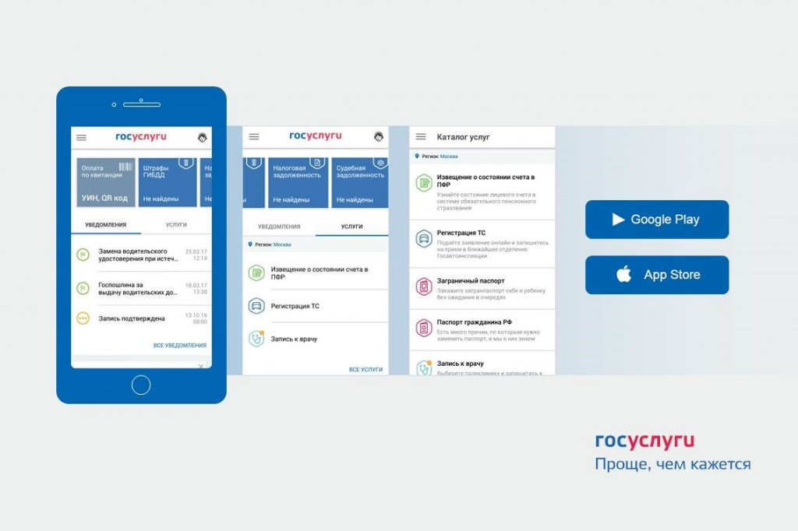
Приложение «Госуслуги» для различных мобильных устройств высоко оценивается пользователями. Владельцы Android-устройств поставили «мобильным госуслугам» 4,6 балла из 5 возможных. Такую же высокую оценку дали пользователи мобильных приложений для iOS.

